“听东华大学亲历者讲述抗美援朝无法忘记的血色记忆”媒体报道汇编

编者按：70年前，为了保卫和平、反抗侵略，我们党和政府毅然做出抗美援朝、保家卫国的历史性决策，英雄的中国人民志愿军高举正义旗帜，同朝鲜人民和军队一道舍生忘死、浴血奋战，赢得了抗美援朝战争伟大胜利，为世界和平和人类进步事业作出巨大贡献。10月23日，值此纪念中国人民志愿军抗美援朝出国作战70周年之际，抗美援朝亲历者、东华大学离休干部吴焜华、董平峰深情追忆，以致敬那一群最“可爱的人”、致敬那一场伟大胜利，多家媒体报道转载了相关回忆记录。

光明日报：听亲历者讲述抗美援朝无法忘记的血色记忆
光明日报客户端 孟歆迪 彭这华 10-23 18:45:26
70年前，为了保卫和平、反抗侵略，我们党和政府毅然做出抗美援朝、保家卫国的历史性决策，英雄的中国人民志愿军高举正义旗帜，同朝鲜人民和军队一道舍生忘死、浴血奋战，赢得了抗美援朝战争伟大胜利，为世界和平和人类进步事业作出巨大贡献。今天是10月23日，值此纪念中国人民志愿军抗美援朝出国作战70周年之际，抗美援朝亲历者、东华大学离休干部吴焜华、董平峰深情追忆，以致敬那一群最“可爱的人”、致敬那一场伟大胜利。
吴焜华曾任中国人民空军开源105部队抗美援朝战场翻译。提起那段经历，他最难忘的是一次死里逃生的往事。
在抗美援朝期间，他曾被派到朝鲜空军前方的观察哨工作。他所在的观察哨在朝鲜新义州以北的一个农村。指挥台设在一个防空洞里，24小时轮番值勤。有一个傍晚，他和战友出车执行任务，车子行驶在三级公路上，按规定夜间行车，除一级公路外，是不允许开车灯的。他们因赶任务，而路又不好走,所以司机大胆开了车灯，想侥幸赶路。不巧正好碰上过路敌机，俯冲下来,“轰、轰、轰”，三枚轻型炸弹落在汽车前面，车上人都惊呆了，马上跳下车子，躲到田埂里，其实，炸着了就送命，炸不着就没事，飞机早就不知去向了。这一件死里逃生的往事，一辈子都难以忘记。
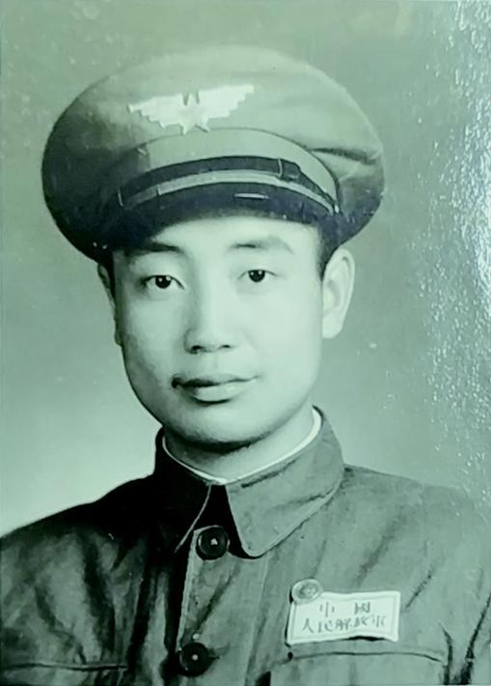
董平峰则永远铭记着血洒长天的英雄战友们。
1950年8月，他从空军第三航校分配到上海空军混合第4旅第11团任机械师。他难忘的是他亲历的解放大小和岛战役，那是抗美援朝战斗中中国人民志愿军空军第一次多机种配合作战。大小和岛位于鸭绿江口外70公里的西海面上，是美军的一个前哨阵地，该岛驻敌500余人，利用功率强大的雷达，日夜搜集我军情报,轰炸我东北城镇和交通线，对我造成严重威胁，因此，中朝联军总部决定“拔”掉它。
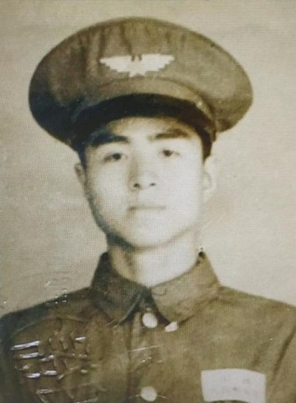
1951年11月30日，由志愿军八师高月明大队9机和空二师四团徐怀棠、钱焕章大队16机完成了袭炸任务，配合地面部队胜利登陆,解放了大小和岛。
当时敌机30多架，整个朝鲜西海上空机声隆隆，炮声轰鸣，火光闪闪。右僚机驾驶员毕武斌是共青团员，他架着着火的战机，没有执行让他紧急跳伞的命令，坚持飞到目标上空，带着炸弹，像一条火龙投向敌巢，大和岛上掀起了冲天巨浪，毕武斌在烈火中永生；四团副大队长王天保这个十几岁参加革命的红小鬼，驾着低速度的拉—11战机冲向敌机喷气式F-86，敌机转弯他转弯,敌机上升他咬尾巴，一举击落击伤敌机4架，创造了活塞式打喷气式的范例……
“这次战斗，尽管惨烈，却解放了大小和岛，拔掉了敌人的毒牙。抚今追昔，感慨万千！虽然70年过去了，但对于血洒长天的毕武斌、周宗汉、何岳新、于长嵩等英雄战友，我都无法忘怀。”董平峰说。（光明日报全媒体记者孟歆迪 通讯员彭这华整理）
文章链接：https://wap.gmdaily.cn/article/e219fa30f4354fc5b871a137dce68cfa?from=singlemessage&isappinstalled=0

文汇报：致敬！听亲历抗美援朝的老兵，讲述70年前无法忘却的血色记忆
2020-10-23 16:12:36
10月23日，为纪念中国人民志愿军抗美援朝出国作战70周年，两位抗美援朝亲历者、东华大学离休干部吴焜华和董平峰深情追忆往事，讲述无法忘却的血色记忆，致敬那群“最可爱的人”。
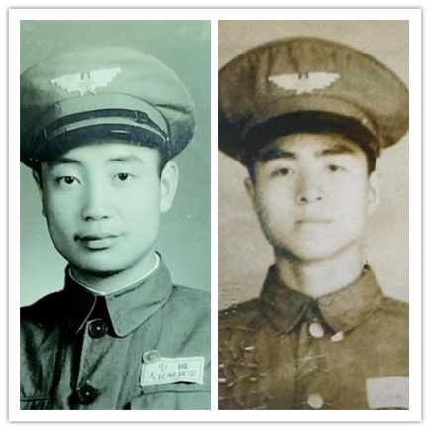
左图：吴焜华，生于1926年8月，1949年7月参加革命。曾任上海华东革大学员、大连俄文专科学校学员、中国人民空军开源105部队抗美援朝战场翻译。1952年专业进入东北纺织管理局、哈尔滨亚蔴厂工作，1955年10月调入华东纺织工学院任教师，1983年12月离休。
右图：董平峰，生于1929年10月，1949年7月参加革命，1953年11月入党。曾就读于中原政治大学、北京航空学校和空军第三航空学校。1950年8月至1979年11月在空军二师四团二大队等任政委。1979年11月调入中国纺织大学总务处、武装部任副处长、部长等职。1990年2月离休。
一次死里逃生的往事
吴焜华
1949年5月初，国民党军队溃退进入市内，上海一片混乱，人心惶惶，我就读的上海纺织专科学校因而被迫停课，我只好提前二个月毕业。9月28日，上海选派120人去大连俄文专科学校培训，我位列其中。由于美国入侵朝鲜，我们这一届培训班学生提前结业，参加中国人民解放军，当俄文翻译。1950年11月，我被指派到辽宁开原冲击部队翻译组工作。苏联空地勤人员向我国技术人员一对一传授操作技艺，我克服口译和笔译十分生疏等重重困难，完成组织交给我的任务。
当时，谈谈打打，边谈边打，但空战几乎没有停息。
我年轻的空军将士不畏强敌。记得当时部队的飞行大队长张积慧，在一次空战中,他的一架僚机被侵犯的美机打落，他义愤填膺，拼命咬住这架敌机不放，经过几番剧烈的翻滚会合射击战斗，终于将敌机击落。后来才发现驾驶这架敌机的竟是美军二战时期赫赫有名的空中英雄戴维斯。
此后不久，我被派到朝鲜空军前方的观察哨工作。所谓观察哨,是空军在战地地面设立的若干目测点,有雷达设备，昼夜对敌机监视,同时执行空战中击落的敌我双方残机和伤员的收容任务。
我接到调令后，随即与同行的组员一起携带行李乘军用卡车过边防哨跨过鸭绿江大铁桥，到达朝鲜新义州以北的一个农村。指挥台设在一个防空洞里，24小时轮番值勤。我们志愿军分散住在朝鲜的农民家里。战时的朝鲜农村只有妇女、老叟、儿童，青壮年男子都上前线打仗。他们对待志愿军很友好，硬要送糕点给我们吃。我们平时的伙食都是后勤部门从国内运来的粮食和副食品，自已调理。有时还吃到国内各界捐赠的罐头食品，还有巧克力和压缩饼干等方便食品。
白天我们在防空洞内从雷达上或直接在山坡上监视空战情况。如发现敌机或我机坠落下来，即驱车前去收容。有一个傍晚，我们出车执行任务，车子行驶在三级公路上，按规定夜间行车，除一级公路外，是不允许开车灯的。我们因赶任务，而路又不好走,所以司机大胆开了车灯。想侥幸赶路，不巧正好碰上过路敌机，被它发觉，即俯冲下来,“轰、轰、轰”，三枚轻型炸弹落在我们汽车前面，车上人都惊呆了，马上跳下车子，躲到田埂里，其实，炸着了就送命，炸不着就没事，飞机早就不知去向了。这确是是一件死里逃生的往事，一辈子都难以忘记。
永远铭记血洒长天的英雄战友
董平峰
1950年8月，我从空军第三航校分配到上海空军混合第4旅第11团任机械师。1951年10月，我团参加国庆阅兵后,便进驻辽宁凤城机场。这是日军侵华时修建的一个野战机场，经突击抢修，用钢板铺就的跑道，连营房也没有，飞行员和机关人员住在县城的一所中学里，我们地勤和供应保障人员住在汽车库里。环境十分艰苦，但我们人人情绪高昂。上级交给我团的任务是侦察和掩护轰炸机部队，配合地面部队解放大小和岛，这是抗美援朝战斗中中国人民志愿军空军第一次多机种配合作战。大小和岛位于鸭绿江口外70公里的西海面上，是美军的一个前哨阵地，该岛驻敌500余人，利用功率强大的雷达，目夜搜集我军情报,并指示故机轰炸我东北城镇和交通线，对我造成严重威胁，因此，中朝联军总部决定“拔”掉它。
1951年11月6日和30日，我战斗机掩护轰炸机群，轰炸大小和岛，和敌机展开了殊死搏斗。11月30日，由志愿军八师高月明大队9机和空二师四团徐怀棠、钱焕章大队16机完成了袭炸任务，配合地面部队胜利登陆,解放了大小和岛。
当时敌机30多架，避开我雷达监视飞到朝鲜西海岸上空待机。当我混合机群飞临海面上空时，敌机突然俯冲下来，疯狂向我机群开火，我两架轰炸机被击中起火，两架驱逐机被击落。此时，英雄的高月明大队临危不惧，和敌机群履开了殊死搏斗，袭炸机射击员愤怒还击，使敌机不敢靠近，我驱逐机群也扑向敌阵。顿时朝鲜西海上空机声隆隆，炮声轰鸣，火光闪闪，一场惊天动地的空中恶战展开了。我轰炸机群的目标是大小和岛，空中勇士们且战且进，拉紧队形，不顾自身安危，决心把炸弹投向敌巢，掩护陆军登上海岛。右僚机驾驶员毕武斌是共青团员，他架着着火的战机，没有执行让他紧急跳伞的命令，坚持飞到目标上空，带着炸弹，带着满腔怒火，像一条火龙投向敌巢，大和岛上掀起了冲天巨浪，毕武斌在烈火中永生。四团副大队长王天保这个十几岁参加革命的红小鬼，驾着低速度的拉—11战机冲向敌机喷气式F-86，敌机转弯他转弯,敌机上升他咬尾巴，一举击落击伤敌机4架，创造了活塞式打喷气式的范例。
这次战斗，尽管惨烈，却显示了我年轻的人民空军不畏强敌，英勇善战，他们与兄弟部队和陆军协同配合，解放了大小和岛，拔掉了敌人的毒牙。抚今追惜，感慨万千！虽然70年过去了，但对于血洒长天的毕武斌、周宗汉、何岳新、于长嵩等英雄战友，我都无法忘怀。
作者：彭这华 储舒婷
编辑：吴金娇
责任编辑：唐闻佳
图|东华大学供图
文章链接：http://wenhui.whb.cn/zhuzhanapp/xue/20201023/376211.html?from=singlemessage&isappinstalled=0&timestamp=1603464354849

新民晚报：无法忘却的血色记忆——东华大学离休干部吴焜华、董平峰追忆抗美援朝往事
来源：新民晚报 作者：吴焜华 董平峰 2020-10-24 15:45:30
70年前，为了保卫和平、反抗侵略，党和政府毅然作出抗美援朝、保家卫国的历史性决策，英雄的中国人民志愿军高举正义旗帜，同朝鲜人民和军队一道舍生忘死、浴血奋战，赢得了抗美援朝战争伟大胜利，为世界和平和人类进步事业作出巨大贡献。10月23日，值此纪念中国人民志愿军抗美援朝出国作战70周年之际，援朝亲历者、东华大学离休干部吴焜华、董平峰撰写追忆文章，致敬那一场伟大胜利。
吴焜华：一次死里逃生的往事
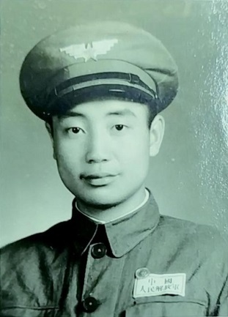
图说：吴焜华 采访对象供图/下同
1949年5月初，国民党军队溃退进入市内，上海一片混乱，人心惶惶，我就读的上海纺织专科学校因而被迫停课，我只好提前二个月毕业。9月28日，上海选派120人去大连俄文专科学校培训，我位列其中。由于美国入侵朝鲜，我们这一届培训班学生提前结业，参加中国人民解放军，当俄文翻译。1950年11月，我被指派到辽宁开原冲击部队翻译组工作。苏联空地勤人员向我国技术人员一对一传授操作技艺，我克服口译和笔译十分生疏等重重困难，完成组织交给我的任务。
当时，谈谈打打，边谈边打，但空战几乎没有停息。
我年轻的空军将士不畏强敌。记得当时部队的飞行大队长张积慧，在一次空战中，他的一架僚机被侵犯的美机打落，他义愤填膺，拼命咬住这架敌机不放，经过几番剧烈的翻滚会合射击战斗，终于将敌机击落。后来才发现驾驶这架敌机的竟是美军二战时期赫赫有名的空中英雄戴维斯。
此后不久，我被派到朝鲜空军前方的观察哨工作。所谓观察哨，是空军在战地地面设立的若干目测点，有雷达设备，昼夜对敌机监视，同时执行空战中击落的敌我双方残机和伤员的收容任务。
我接到调令后，随即与同行的组员一起携带行李乘军用卡车过边防哨跨过鸭绿江大铁桥，到达朝鲜新义州以北的一个农村。指挥台设在一个防空洞里，24小时轮番值勤。我们志愿军分散住在朝鲜的农民家里。战时的朝鲜农村只有妇女、老叟、儿童，青壮年男子都上前线打仗。他们对待志愿军很友好，硬要送糕点给我们吃。我们平时的伙食都是后勤部门从国内运来的粮食和副食品，自己调理。有时还吃到国内各界捐赠的罐头食品，还有巧克力和压缩饼干等方便食品。
白天我们在防空洞内从雷达上或直接在山坡上监视空战情况。如发现敌机或我机坠落下来，即驱车前去收容。有一个傍晚，我们出车执行任务，车子行驶在三级公路上，按规定夜间行车，除一级公路外，是不允许开车灯的。我们因赶任务，而路又不好走，所以司机大胆开了车灯。想侥幸赶路，不巧正好碰上过路敌机，被它发觉，即俯冲下来,“轰、轰、轰”，三枚轻型炸弹落在我们汽车前面，车上人都惊呆了，马上跳下车子，躲到田埂里，其实，炸着了就送命，炸不着就没事，飞机早就不知去向了。这确实是一件死里逃生的往事，一辈子都难以忘记。
（吴焜华,男，1926年8月生，1949年7月参加革命。曾任上海华东革大学员、大连俄文专科学校学员、中国人民空军开源105部队抗美援朝战场翻译。1952年转业进入东北纺织管理局、哈尔滨亚蔴厂工作，1955年10月调入华东纺织工学院任教师，1983年12月离休。）
董平峰：永远铭记血洒长天的英雄战友
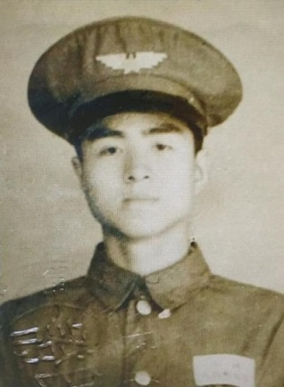
图说：董平峰
1950年8月，我从空军第三航校分配到上海空军混合第4旅第11团任机械师。1951年10月，我团参加国庆阅兵后，便进驻辽宁凤城机场。这是日军侵华时修建的一个野战机场，经突击抢修，用钢板铺就的跑道，连营房也没有，飞行员和机关人员住在县城的一所中学里，我们地勤和供应保障人员住在汽车库里。环境十分艰苦，但我们人人情绪高昂。上级交给我团的任务是侦察和掩护轰炸机部队，配合地面部队解放大小和岛，这是抗美援朝战斗中中国人民志愿军空军第一次多机种配合作战。大小和岛位于鸭绿江口外70公里的西海面上，是美军的一个前哨阵地，该岛驻敌500余人，利用功率强大的雷达，日夜搜集我军情报，并指示敌机轰炸我东北城镇和交通线，对我造成严重威胁，因此，中朝联军总部决定“拔”掉它。
1951年11月6日和30日，我战斗机掩护轰炸机群，轰炸大小和岛，和敌机展开了殊死搏斗。11月30日，由志愿军八师高月明大队9机和空二师四团徐怀棠、钱焕章大队16机完成了袭炸任务，配合地面部队胜利登陆，解放了大小和岛。
当时敌机30多架，避开我雷达监视飞到朝鲜西海岸上空待机。当我混合机群飞临海面上空时，敌机突然俯冲下来，疯狂向我机群开火，我两架轰炸机被击中起火，两架驱逐机被击落。
此时，英雄的高月明大队临危不惧，和敌机群展开了殊死搏斗，袭炸机射击员愤怒还击，使敌机不敢靠近，我驱逐机群也扑向敌阵。顿时朝鲜西海上空机声隆隆，炮声轰鸣，火光闪闪，一场惊天动地的空中恶战展开了。我轰炸机群的目标是大小和岛，空中勇士们且战且进，拉紧队形，不顾自身安危，决心把炸弹投向敌巢，掩护陆军登上海岛。右僚机驾驶员毕武斌是共青团员，他架着着火的战机，没有执行让他紧急跳伞的命令，坚持飞到目标上空，带着炸弹，带着满腔怒火，像一条火龙投向敌巢，大和岛上掀起了冲天巨浪，毕武斌在烈火中永生。四团副大队长王天保这个十几岁参加革命的红小鬼，驾着低速度的拉—11战机冲向敌机喷气式F-86，敌机转弯他转弯，敌机上升他咬尾巴，一举击落击伤敌机4架，创造了活塞式打喷气式的范例。
这次战斗，尽管惨烈，却显示了我年轻的人民空军不畏强敌，英勇善战，他们与兄弟部队和陆军协同配合，解放了大小和岛，拔掉了敌人的毒牙。抚今追昔，感慨万千！虽然70年过去了，但对于血洒长天的毕武斌、周宗汉、何岳新、于长嵩等英雄战友，我都无法忘怀。
（董平峰，1929年10月出生，1949年7月参加革命，1953年11月入党，现享受处级离休干部待遇。曾就读于中原政治大学、北京航空学校和空军第三航空学校。1950年8月至1979年11月在空军二师四团二大队等任政委。1979年11月调入中国纺织大学总务处、武装部任副处长、部长等职。1990年2月离休。）
新民晚报记者张炯强 整理
编辑：杨硕
文章链接：https://wap.xinmin.cn/content/31831724.html?from=singlemessage&isappinstalled=0

